2015「國際工業遺產開創新文創論壇」-逆轉勝
Next stages and possibilities for the evolution of the Industrial Heritage and its Cultural Landscapes nowadays in Taiwan
活動簡章
一、計畫依據
文化部 104年文化創意產業補助計畫

二、活動目的

透過本次論壇，聚焦國際工業遺產保存再活化與跨域連結的討論，即時分享來自德國、法國、日本、新加坡、臺灣等國的當前文化遺產保存的現況及實際案例。結合在地觀點及國際視野的交互借鏡，討論工業遺產場域例如：礦產、糖業、製酒、林場等傳統產業沒落後其建物空間轉型的可能性，以及文化創意產業的介入使該空間再活化的發展，藉此凸顯產業轉型後保存其無形文化資產及適當保留有形建物空間及設備機具等，對於下一代的教育深根及當前人類的文明發展，別具文化傳承的教育意義。

邀集國內、外專家及學者於台南仁糖文創園區齊聚一堂，來自國際線上的實作者將提供全方位的實務經驗分享，而國內知名學者分享臺灣在地文化地景及文化遺產場域活化保存等現況。本論壇訴求實務規劃，思考因傳產或工業沒落，遺留下來的產業空間及硬體，能在文化創意產業的輔助下，具體轉換成為促進觀光與地方永續發展的動能，為地方產業及人文生態打造創造性的未來。目前類似的產業場域多數以空間活化的角度進行未來的規劃，而這些場域經過逐年改善後，試圖回歸到學術面尋求認可和對話。這些具體行動以及學術文化交流有助於臺灣本地對於在地文化資產保存意識的提升，也能有效地開拓國際視野，開啟公部門、學界、產業界未來更多交流對話的可能和思維的創意激盪。

講者群名單：
- 德國STADTart城市規劃設計公司總經理暨首席顧問羅夫埃貝何先生(Ralf Ebert)：為業界知名的諮詢顧問，專精於工業建物再活化、城鄉發展及文化創意空間規劃，活躍於相關議題之研究、計畫評估及政策諮詢領域，九〇年代初期參與「創意城市」計畫以及魯爾區工業遺產帶狀城市的發展規劃，並於多特蒙德科技大學、德勒斯登國際大學及布萊梅應用科學大學擔任講師；
- 法國專司文化資產建物再造的studioMilou建築師事務所之文化遺產建物發展部門總監暨建築師瑪莉亞康柏絲皮耶拉女士(Maria Campos Piera)：
畢業於法國國立夏佑宮文化遺產建物研究機構、博士後研究最高文憑以及維護法國指定文化遺產建物之資格，例如巴黎聖母院、凡爾賽宮及羅浮宮等。近年主導法國多個廢棄工業空間再造的修復建案：法國國立聖艾堤安喜劇院、米盧斯汽車工業博物館等。

- 日本兵庫大學人文科學及環境學系宇高雄志教授：
著眼研究於亞洲城市規劃之環境形成及文化多元性，曾獲日本多項建築研究獎項，現活躍於日本及亞洲地區多個文化遺產保存及場域管理的機構，同時也進行關於全球化下的文化遺產保存、文化多樣性及傳統文化地景與社群再造等相關議題之研究；
- 新加坡studioMilou建築師事務所之「新加坡國家畫廊(National Gallery Singapore)建築修復再造計劃」2011-2015的主持人暨建築師何文敏女士(Wenmin Ho)：
該計畫呈現新加坡歷史上最重要兩座的指定國家古蹟 - 1929年落成的前市政廳及1939年落成的最高法院之修復再造計畫的發展規劃。此兩棟建物歷經二戰戰火，見證新加坡國家的歷史演進，於2005年由新加坡總理李顯龍指定轉型成為國家畫廊。該畫廊耗時五年修復再造將於今年11月完工，並於當月24日正式對外開幕，主要館藏東南亞當代藝術作品，視為亞洲當代東南亞藝術館藏之龍頭。
- 台灣國立成功大學建築學系 傅朝卿教授：
知名學者，英國愛丁堡大學建築博士、國立成功大學建築系特聘教授。傅教授長期專注於台灣近現代建築史與文化資產保存維護，投身參與多個重要的國際文資保存組織，如國際工業遺產保存委員會(TICCIH)、國際文化紀念物與歷史場所委員會(ICOMOS)，是為台灣推動文化資產保存及進入世界遺產保存(UNESCO)的重要推手，曾任國立成功大學建築系主任及財團法人台南市文化基金執行長等職務。其以世界與台灣近現代建築與文化遺產保存為主要研究主題，完成的著作（含期刊、會議論文、專書與研究報告等）多達數百種，並獲國內外多項著作獎項的肯定。
- 台灣國立高雄大學創意設計與建築學系 曾梓峰副教授：
長期致力於跨領域知識論述在專業實踐上的整合，成立「空間、文化與社會發展研究室」與「亞熱帶低碳智慧生活應用科技與設計發展中心」，以台灣南部為基地，進行一連串為建構優質城鄉的專業研究與實踐，帶領一群年輕人進行社會參與的實踐、理論論述及專業實務經驗的創新。
透過整合型景觀（地景）規劃為工具介面，人文視野的都市發展角度為研究的核心，以創新實驗並涵蓋了都市發展人文、社會與規劃技術理論等向度，具體實踐生態城市、空間與社會永續發展等理想，落實到縣市及鄉鎮層級的環境設計與空間改造行動中。這些具體研究成果與經驗，成為協助台灣空間主管機關進行新世紀空間管理政策願景與規劃法令修改與制訂的基礎。

- 葉世宗建築師事務所負責人 葉世宗建築師：

三、相關單位
指導單位：文化部、臺南市政府文化局
主辦單位：十鼓文創股份有限公司
協辦單位：AxE Arts Management 創見藝術管理團隊、國立成功大學 建築系、嘉南藥理科技大學 文化系
感謝單位：法國在臺協會、英國伯明翰大學鐵橋國際文化資產研究所 李兆翔博士
五、活動時間
2015年10月27日（二）13:00-22:00,報到12:30開始
六、活動地點
臺南十鼓仁糖文創園區(臺南市仁德區文華路二段326號)-修護書屋二樓
七、參加對象
以工業遺產及文創相關業界、學者、博物館與建築系所教授或學生為主，歡迎各界關心產業遺址保存相關人士參與。學員人數以180名為限，額滿為止。

八、活動議程
2015年10月27日（二）
時間 | 議程
12:30-13:00 | 報到
13:00-13:10 | 開幕致詞/主持人：葉世宗建築師
13:10-14:10 | 論壇講座（一）  主講人： Mr. Ralf Ebert (STADTart城市規劃設計公司總經理暨首席顧問)  講 題：從德國魯爾工業區經驗談起：文化創意產業進駐促工業遺產場域轉型?
14:10-15:00 | 論壇講座（二）  主講人：葉世宗建築師 (葉世宗建築師事務所負責人)  講 題：仁德糖廠的構築與十鼓文化園區的空間設計  Tectonics of Ten Drum Sugar Factory and Design of Ten-Drum Cultural Creative Group
15:00-15:10 | 茶敘
15:10-16:40 | 論壇講座（三）  主講人：  Maria Campos Piera女士 (法國studioMilou建築師事務所之文化遺產建物發展部門總監暨建築師)  何文敏(Wenmin Ho) (新加坡studioMilou建築師事務所之「新加坡國家畫廊(National Gallery Singapore)建築修復再造」計劃主持人)  講 題：The adaptive reuse of existing buildings for the creation of contemporary cultural institutions
16:40-17:30 | 論壇講座（四）  主講人：曾梓峰教授(國立高雄大學創意設計與建築學系)  講 題：產業結構轉化作為工業遺址再生的一種進路  Economic structure change as the approach for the regeneration of industrial site.
17:30-18:30 | 休息/晚餐
18:30-19:20 | 論壇講座（五）  主講人： 傅朝卿教授(國立成功大學 建築學系)  講 題：工業遺產的核心價值與台灣工業遺產的維護  The Core Values of Industrial Heritage and the Conservation of Taiwanese Industrial Heritage
19:20-20:20 | 論壇講座（六）  主講人：宇高雄志教授(日本兵庫県立大学-環境人間学部 教授)  講 題：日本工業遺產的維護：以礦山關聯性設施為例  Conserving Japanese Industrial Heritage: Experiences on Historic Mining Sites
20:20-20:30 | 茶敘
20:30-21:10 | 綜合座談  主題：1.工業遺產保存 2. 園區經營

- 報名方式
本論壇採取網路報名，即日起至2015年10月25日（日）12:00止。
錄取及備取名單將於10月26日（一）公告在十鼓仁糖文創園區臉書(https://www.facebook.com/tendrum.cultrue?fref=ts )。
報名網址如下- http://goo.gl/forms/ybMch2fDV6
※備取名額：10位。

- 活動須知

- 由於席次有限，為維護活動品質，本單位保留接受報名與否之權利。
(為免向隅，請於10月19日前完成報名，謝謝。)
- 參加學員-全程免費，並提供茶點，惟晚餐請事先訂購便當(80元/份/葷素)，現場繳費。
- 為響應環保，請自備水杯，現場將不提供水杯。
- 報名後因故無法出席者，請於活動前一天來電取消。聯繫時間：周一~周五09:00-18:00
- 以上活動若有任何問題，請洽：鄭惠仁（十鼓文創 行政組長 ）Email:：tendrum2012@gmail.com
電 話：(06)2662225分機212

臺南十鼓仁糖園區交通資訊
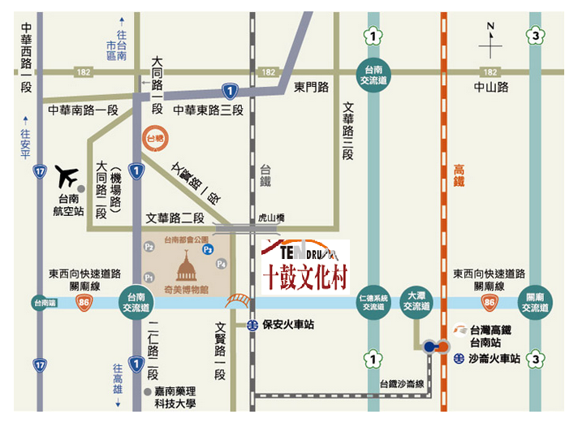
論壇會場-位置圖
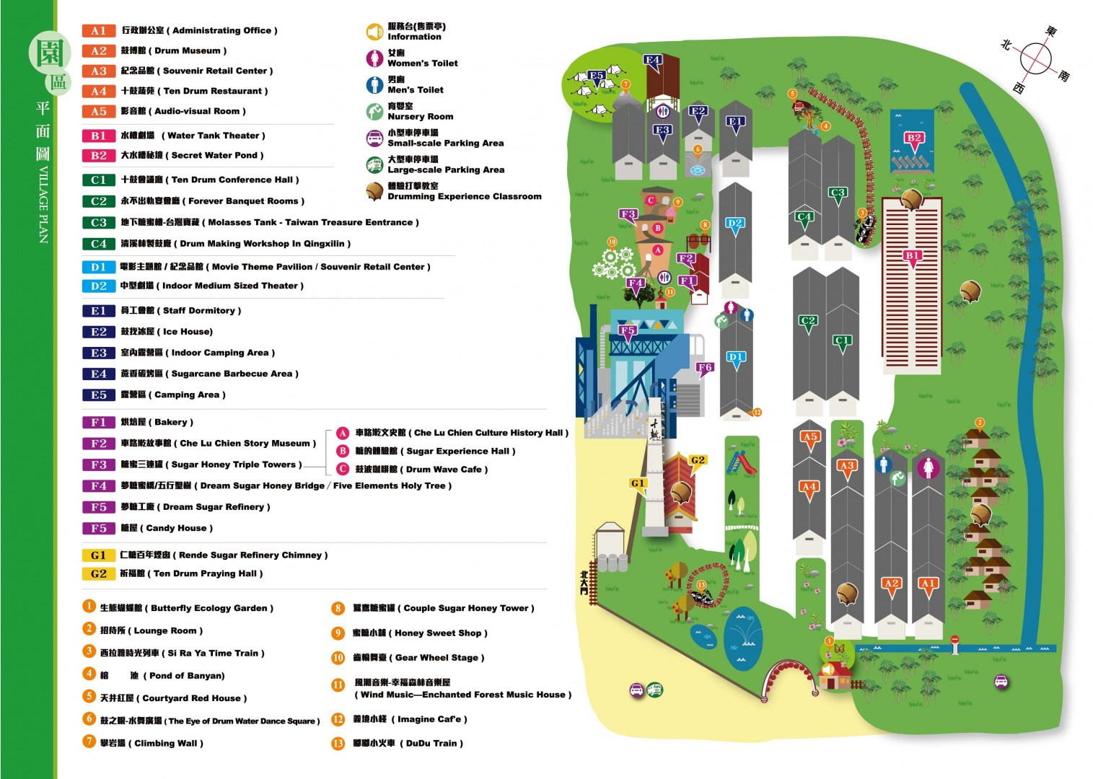
修護書屋

交通資訊

搭飛機
至台南機場
○計程車→十鼓仁糖文創園區。
○走省道往仁德方向轉進文賢路，直走再左轉進文華路，越過鐵軌，即至十鼓仁糖文創園區。

搭火車
至臺鐵保安站
○步行 文賢路轉文華路，越過鐵軌，即至十鼓仁糖文創園區。
○保安公車轉運站 搭乘 紅３公車（往臺南公園方向），至十鼓文化村站。

搭高鐵

至高鐵臺南站
○計程車→十鼓仁糖文創園區。
○臺鐵沙崙線→保安火車站→保安宮車轉運站搭乘 紅３公車（往臺南公園方向），至十鼓文化村站。

自行開車
○國道1號(或3號)，轉86號(往西/臺南方向)，於5K臺南交流道下，靠右往台一線（臺南市方向），第一個紅綠燈右轉直走陸橋下便道，越過鐵軌，即至十鼓仁糖文創園區。
○省道1號─走省道1號轉文華路（或轉文賢路接文華路），越過鐵軌，即至十鼓仁糖文創園區。

